Муниципальное бюджетное общеобразовательное учреждение
«Ключевская средняя общеобразовательная школа»

Адаптированная рабочая программа
учебного предмета
«Основы духовно-нравственной культуры народов России»
для обучающихся с умственной отсталостью
(интеллектуальными нарушениями)
Вариант 1
5-9 классы

Пояснительная записка
Рабочая программа по учебному предмету «Основы духовно-нравственной культуры народов России» составлена в соответствии с требованиями федерального государственного образовательного стандарта образования обучающихся с умственной отсталостью (интеллектуальными нарушениями) и на основании следующих нормативно-правовых документов:
- Приказа Минобрнауки России от 19.12.2014 №1599 «Об утверждении федерального государственного образовательного стандарта образования для обучающихся с умственной отсталостью (интеллектуальными нарушениями)»;
- АООП образования для обучающихся с умственной отсталостью (интеллектуальными нарушениями) МБОУ «Ключевская СОШ» (вариант 1).
- Учебного плана МБОУ «Ключевская СОШ»
Планируемые результаты
Личностные результаты:
- осознание своей идентичности как гражданина России, члена этнической и религиозной группы, семьи, гордость за своё Отечество, свой народ, уважительное отношение к другим народам России, их культурным и религиозным традициям;
- понимание ценности семьи в жизни человека и важности заботливого, внимательного отношения между её членами;
- знания основных нравственных норм, ориентация на их выполнение;
- способность эмоционально (неравнодушно) реагировать на негативные поступки одноклассников, других людей, соотносить поступки с общероссийскими духовно-нравственными ценностями;
- стремление участвовать в коллективной работе (парах, группах);
- готовность оценивать своё поведение (в школе, дома и вне их), учебный труд, принимать оценки одноклассников, учителя, родителей.
Метапредметные результаты
Регулятивные универсальные учебные действия
• организовывать и планировать свои действия, в соответствии с поставленными учебно-познавательными задачами и условиями их реализации, искать средства для их осуществления;
• контролировать процесс и результаты своей деятельности, вносить необходимые коррективы на основе учёта сделанных ошибок;
• сравнивать результаты своей деятельности и деятельности одноклассников, объективно оценивать их;
• оценивать правильность выполнения действий, осознавать трудности, искать их причины и способы преодоления.
Познавательные универсальные учебные действия:
- осознавать учебно-познавательную задачу, целенаправленно решать её, ориентируясь на учителя и одноклассников;
- осуществлять поиск и анализ необходимой информации для решения учебных задач: из учебника (текстовой и иллюстративный материал), наблюдений исторических и культурных памятников, общений с людьми;
- понимать информацию, представленную в изобразительной, схематичной форме; уметь переводить её в словесную форму;
- применять для решения задач (под руководством учителя) логические действия анализа, сравнения, обобщения, установления аналогий, построения рассуждений и выводов.
Коммуникативные универсальные учебные действия:
- аргументировано отвечать на вопросы, обосновывать свою точку зрения, оценочное суждение, участвовать в диалоге, общей беседе, выполняя принятые правила речевого поведения (не перебивать, выслушивать собеседника, стремиться понять его точку зрения и т. д.);
- сотрудничать с учителем и одноклассниками при решении учебных задач; проявлять готовность к совместной деятельности в группах, отвечать за результаты своих действий, осуществлять помощь одноклассникам;
- допускать возможность существования у людей различных точек зрения, проявлять терпимость и доброжелательность к одноклассникам.
Предметные результаты:
• находить на карте национально-территориальные образования Российской Федерации;
• определять влияние природных условий на жизнь и быт людей;
• описывать памятники истории и культуры народов России на основе иллюстраций учебника;
• рассказывать (на основе учебника и дополнительных источников информации) о традиционных религиях, обычаях и традициях народов России;
• готовить небольшие сообщения о национальных праздниках, народных промыслах народов России, защитниках Отечества, национальных героях;
• характеризовать духовно-нравственные черты народов России, основываясь на традиционных религиях, фольклоре и других источниках;
• различать хорошие и плохие поступки людей, оценивать их с общепринятых нравственных позиций;
• рассказывать о составе семьи, своих обязанностей в семье, оценивать характер семейных взаимоотношений;
• оценивать, приводя примеры, своё поведение в семье, школе и вне их;
• использовать полученные в курсе «Окружающий мир» знания о правах и обязанностях граждан России, государственной символике, государственных институтах и др. для формирования представлений о России, как общем доме для народов её населяющих;
• объяснять значение понятий «малая родина», «Родина», «россиянин»;
• приводить примеры беззаветного служения Родине – России.
Содержание учебного предмета
№  п/п | Тема | Количество  часов
1 | В мире культуры | 6
2 | Нравственные ценности российского народа | 11
3 | Религия и культура | 11
4 | Как сохранить духовные ценности | 5
 | ИТОГО | 33

Тема 1. В мире культуры (6 ч)
Величие российской культуры. Российская культура – плод усилий разных народов. Деятели науки и культуры – представителей разных национальностей (К. Брюллов, И. Репин, К. Станиславский, Ш. Алейхем, Г. Уланова, Д. Шостакович, Р. Гамзатов, Л. Лихачев, С. Эрьзя, Ю. Рытхэу и др.). Человек – творец и носитель культуры. Вне культуры жизнь человека невозможна. Вклад личности в культуру зависит от ее таланта, способностей, упорства. Законы нравственности – часть культуры общества. Источники, создающие нравственные установки.
Тема 2. Нравственные ценности российского народа (11 ч)
«Береги землю родимую, как мать любимую». Представления о патриотизме в фольклоре разных народов. Герои национального эпоса разных народов (Улып, Сияжар, Боотур, Урал-батыр и др.). Жизнь ратными подвигами полна. Реальные примеры выражения патриотических чувств в истории России (Дмитрий Донской, Кузьма Минин, Иван Сусанин, Надежда Дурова и др.). Деятели разных конфессий – патриоты (Сергий Радонежский, Рабби Шнеур-Залман и др.). Вклад народов нашей страны в победу над фашизмом. В труде – красота человека. Тема труда в фольклоре разных народов (сказках, легендах, пословицах). «Плод добрых трудов славен…». Буддизм, ислам, христианство о труде и трудолюбии. Люди труда.
Примеры самоотверженного труда людей разной национальности на благо родины (землепроходцы, ученые, путешественники, колхозники и пр.). Бережное отношение к природе. Одушевление природы нашими предками. Роль заповедников в сохранении природных объектов. Заповедники на карте России. Семья – хранитель духовных ценностей. Роль семьи в жизни человека. Любовь, искренность, симпатия, взаимопомощь и поддержка – главные семейные ценности. О любви и милосердии в разных религиях. Семейные ценности в православии, буддизме, исламе, иудаизме. Взаимоотношения членов семьи. Отражение ценностей семьи в фольклоре разных народов. Семья – первый трудовой коллектив.
Тема 3. Религия и культура (11 ч)
Роль религии в развитии культуры. Вклад религии в развитие материальной и духовной культуры общества. Культурное наследие христианской Руси. Принятие христианства на Руси, влияние Византии. Христианская вера и образование в Древней Руси. Великие князья Древней Руси и их влияние на развитие образования. Православный храм (внешние особенности, внутреннее убранство). Духовная музыка. Богослужебное песнопение. Колокольный звон. Особенности православного календаря. Культура ислама. Возникновение ислама. Первые столетия ислама (VII-XII века) – золотое время исламской культуры. Успехи образования и науки. Вклад мусульманской литературы в сокровищницу мировой культуры. Декоративно-прикладное искусство народов, исповедующих ислам. Мечеть – часть исламской культуры. Исламский календарь. Иудаизм и культура. Возникновение иудаизма. Тора – Пятикнижие Моисея. Синагога – молельный дом иудеев. Особенности внутреннего убранства синагоги. Священная история иудеев в сюжетах мировой живописи. Еврейский календарь. Культурные традиции буддизма. Распространение буддизма в России. Культовые сооружения буддистов. Буддийские монастыри. Искусство танка. Буддийский календарь.
Тема 4. Как сохранить духовные ценности (5 ч)
Забота государства о сохранении духовных ценностей. Конституционные гарантии права гражданина исповедовать любую религию. Восстановление памятников духовной культуры, охрана исторических памятников, связанных с разными религиями. Хранить память предков. Уважение к труду, обычаям, вере предков. Примеры благотворительности из российской истории. Известные меценаты России.

Приложение 1
Критерии оценивания предметных результатов
Качество усвоения знаний и умений оценивается следующими видами оценочных суждений:
«+» — понимает, применяет (сформированы умения и навыки);
«/» — различает, запоминает, не всегда воспроизводит;
«-» — не различает, не запоминает, не воспроизводит.
Кроме того в портфолио ученика ведется специальная таблица учета выполнения творческих домашних заданий, оценивание которых осуществляется с использований клише «молодец», «хорошо», «отлично»;

Контрольно-измерительные материалы
Контрольная работа 1
«В мире культуры»
Часть 1.
Дайте определения понятиям:
- Культура
- Нравственность
- Совесть
- Этика
Часть 2.
- Прочитайте приведённый ниже текст, в котором пропущен ряд слов. Выберите из предлагаемого списка слова, которые необходимо вставить на место пропусков.
«Великая культура России – плод труда __________(А) народов. Наравне с __________(Б) в ее создании участвовали татары и осетины, кабардинцы и мордва, якуты и чеченцы, евреи и калмыки и многие другие _______(В). В каждом народе мы найдем имена тех, кто оставил свой след в _______(Г) России.
Многонациональная культура ________(Д) дружбу и добрососедство. Она учит понимать и ________(Е) друг друга независимо от национальности, вероисповедания и убеждений».
Слова в списке даны в именительном падеже/начальной форме. Каждое слово может быть использовано только один раз. Выбирайте последовательно одно слово за другим, мысленно заполняя каждый пропуск.
- Русские
- Уважать
- Разные
- Культура
- Укреплять
- Народы
Часть 3.
- Приведите примеры пословиц и поговорок, в которых отражены нравственные правила. Выделите их синим цветом.
- Перечислите нравственные ценности (не менее пяти), которые по твоему мнению, являются наиболее важными. Объясните свой выбор.

Контрольная работа №2
тема: «Нравственные ценности»
- Какие нравственные качества тебе известны.
- Приведите примеры фольклорных произведений своего народа, в которых говорится о нравственных качествах человека.
- Почему люди воюют? Как можно понять словосочетания «война освободительная», «война захватническая». Исторические личности, которые защищали родную землю.
- Какие чувства побуждают людей с ограниченными возможностями вернуться к любимому делу?
- Герои-партизаны Великой Отечественной войны.
- Объясни, что могут рассказать о жизни народа пословицы (на примере).
- Как относятся к труду представители разных религий?
- Есть ли в жизни место трудовому подвигу или героем можно стать только на войне?
- Как древние люди относились к природе? Как современные люди относятся к природе? Какие заповедники тебе известны?
- Какие традиции существуют в твоей семье?
- Главные семейные ценности (перечисление, краткое описание).
- Объясни смысл слова «потение».
- Что ты делаешь, чтобы в твоей семье были мир и любовь?
- Напиши о своих семейных обязанностях.
- Выскажи мнение: должно ли существовать в современной семье разделение труда на «мужской» и «женский».
Контрольная работа по теме: «Религия и культура»
Часть 1.
Выберите один правильный вариант ответа.
- Какая из религий не относится к мировым?
А) христианство
Б) иудаизм
В) ислам
Г) буддизм
2. Дата начала принятия христианства на Руси
А) 1015г.
Б) 988г.
В) 908г.
Г) 889г.
3. Имя пророка у мусульман
А) Иисус
Б) Моисей
В) Мухаммад
Г) Будда
4. Священной книгой иудеев является
А) Тора
Б) Библия
В) Коран
Г) Танка
5. Священное сооружение буддистов, символ мироздания
А) Собор
Б) Синагога
В) Ступа
Г) Мечеть

6. Установите соответствие между иллюстрациями со священными сооружениями и названием религии, к которым они относятся: к каждому элементу первого столбца подберите соответствующий элемент из второго столбца.
 | СВЯЩЕННЫЕ СООРУЖЕНИЯ | РЕЛИГИЯ
А) | 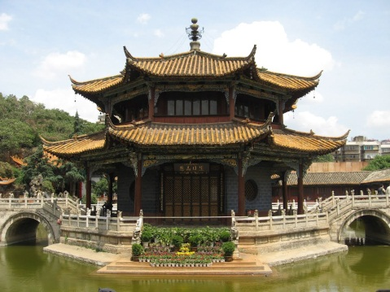 | 1) ислам  2) христианство  3) иудаизм  4) буддизм
Б) | 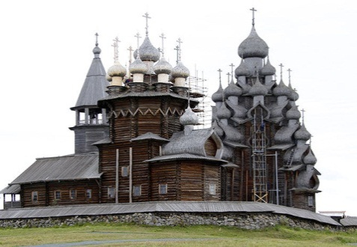
В) | 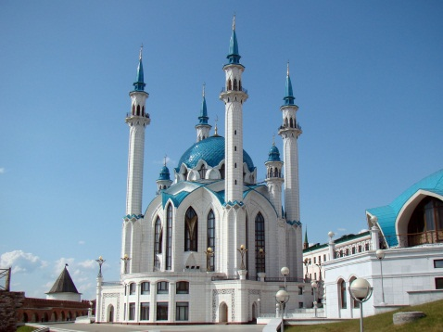
Г) | 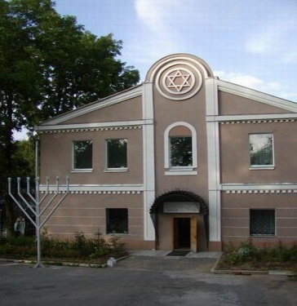
Часть 3.
7. Прочитайте приведённый ниже текст, в котором пропущен ряд слов. Выберите из предлагаемого списка слова, которые необходимо вставить на место пропусков.
«________(А) оказала огромное влияние на развитие культуры общества. Она вдохновляла ________(Б) и архитекторов, музыкантов и писателей. Без использования религиозных образов и сюжетов наша _______(В) была бы во много раз беднее. Нельзя представить культуру России без православных ______(Г), мусульманских _______(Д), без причудливой буддийской _________(Е) и полотен художников, созданных на основе сюжетов из истории иудейского _______(Ж).»
Слова в списке даны в именительном падеже. Каждое слово может быть использовано только один раз. Выбирайте последовательно одно слово за другим, мысленно заполняя каждый пропуск.
- художники
- культура
- народ
- орнаменты
- религия
- иконы
- архитектура
8. Сравните особенности православного и мусульманского календарей. Выберите и запишите в первую колонку таблицы порядковые номера черт сходства, а во вторую колонку – порядковые номера черт различия.
1) религиозные праздники (все или некоторые) отмечаются каждый год в разные дни
2) праздники отмечаются по Юлианскому календарю
3) год состоит из 12 месяцев
4) летосчисление ведется по лунному календарю
Черты сходства |  | Черты различия
Часть 4.
9. Составьте план экскурсии по православному храму, мечети, синагоги, буддийскому храму (на выбор)

